软件需求分析说明书

目标

开发意图、应用目标和作用范围
Pairwise Testing Service项目开发的意图来源于TaaS（Test as a Service）的理念，基于Pairwise Testing的技术来自动化和简化面向对象系统的中的API测试，并将其作为服务以Web Services的形式发布。
本项目的产品主要应用于广大Java开发人员开发面向对象系统时的单元测试阶段，通过自动化的API测试用例产生服务与执行服务来提高测试效率，进而提高开发效率。
本项目的产品主要涉及API的期待的功能性测试，不涉及性能测试及其它非功能性测试。

主要功能、处理流程、数据流图以及简要说明
Pairwise Testing Service系统的主要功能是：
- 自动获取Java类中待测方法的包括待测方法名、输入参数类型及名称、返回值类型在内的各种元信息。
- 根据输入参数的类型自动产生候选的取值或水平值。
- 基于Pairwise Testing的技术来生成测试用例所需的测试数据。
- 自动分析和汇总待测方法所在类所依赖的Java类和包的信息。
- 自动分析并收集与待测方法相关的待测方法所在类所依赖的未实现的接口或抽象类的模拟对象的信息。
- 自动生成基于Test NG测试框架的测试用例。
- 自动执行测试用例并报告测试结果。
处理流程如下图所示：
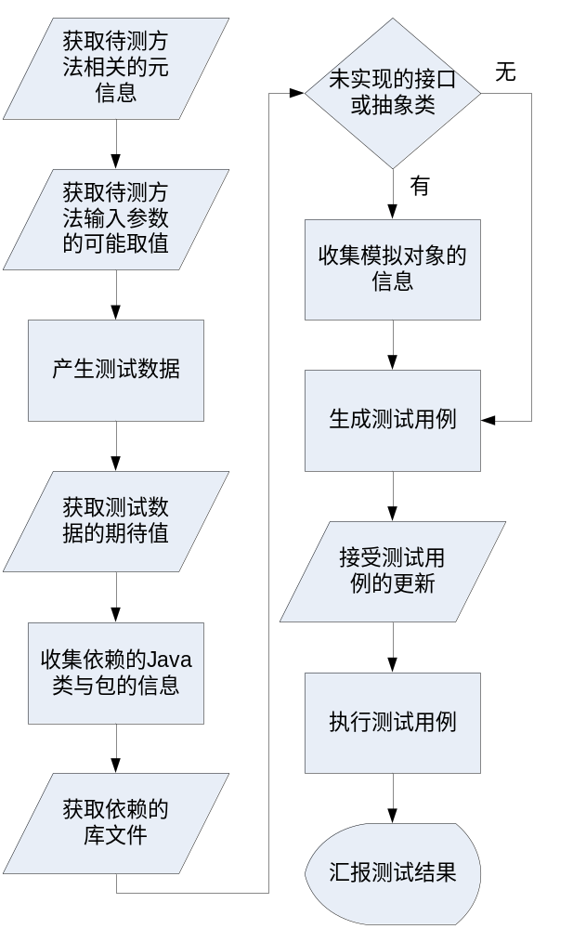
图1 Pairwise Testing Service系统的处理流程图
其中“生成测试用例”部分主要是在服务器端完成，客户端也可对自动生成的测试用例做必要的修改和完善后再发回给服务器端；“执行测试用例”是在服务器端完成的，测试结果会发回给客户端；其它部分都是在客户端完成的。

外部接口和数据流图的高层次图
Pairwise Testing Service系统的外部接口如下：
- Pairwise Testing Eclipse Plugin客户端提供待测试方法相关的各种元信息，与用户交互以获取测试方法输入参数的可能取值及对应于特定测试数据的期待值，并接受用户对测试用例的更新操作。
- Pairwise Test Data Generation Service子系统接受XML形式的关于因素及其水平值的元信息，为Pairwise Testing Eclipse Plugin客户端提供XML形式的基于Pairwise Testing技术的测试数据。
- Pairwise Test Case Generation and Execution Service子系统接受XML形式的待测方法相关的各种元信息、测试数据和期待值等构成完整测试用例所必需的信息，返回HTML形式的测试结果给Pairwise Testing Eclipse Plugin客户端。
Pairwise Testing Service系统的数据流图的高层次图如下：
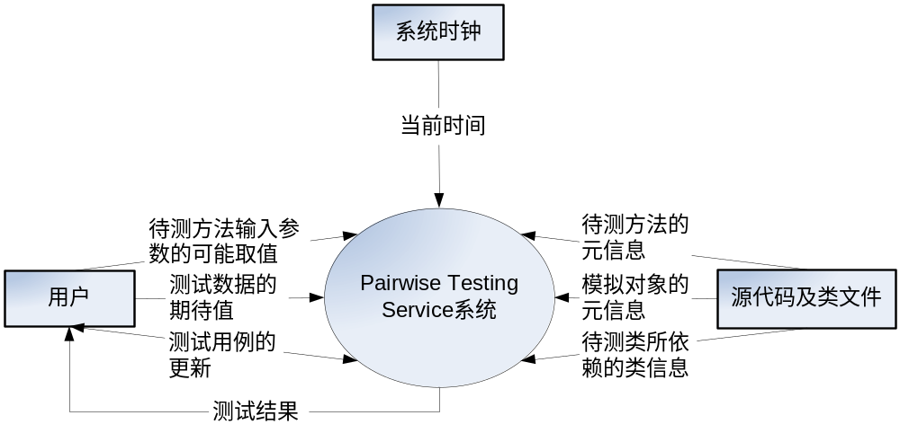
图2 Pairwise Testing Service系统的数据流图的高层次图
其中用户端点通常是使用Eclipse进行开发的Java程序员。源代码及类文件是Eclipse工程下的源代码及其编译后的文件，还包括所引用的其它Jar文件中的类文件。

运行环境

硬件
配备有CPU 1.5GHz及以上，内存512M及以上，硬盘40G及以上，显示器分辨率1024 x 768及以上的台式机或笔记本。

网络
Internet。

系统软件
Windows XP SP2及以上版本。
JDK 6.0及以上版本。
Eclipse 3.3及以上版本。
Tomcat 5.0及以上版本。

第三方软件
Dependency Finder 1.2.0；
Jakarta Commons Logging 1.1.1；
Google Collection Snapshot 2008-03-21；
jMock 2.4.0；
Java Excel API 2.6.8；
Python 2.5.1；
Python Win32 Extensions Build 212；
StringTemplate 3.1；
TestNG 5.7；
XFire 1.2.6；
XOM 1.1；
XStream 1.3；
Jenny；
PICT；

关键点

关键功能
找出待测方法所在类所依赖的Java类和包；
根据给定的因素及其水平值产生基于Pairwise Testing技术的测试数据；
自动生成测试用例；
自动执行测试用例并汇报测试结果。

关键算法
基于哈达马矩阵、正交拉丁方来构造正交表的代数方法所对应的计算机算法。

关键技术
使用正交表来构造满足Pairwise Testing所要求的组合覆盖率的测试数据。
使用DependencyFinder与Java中的反射机制来获取待测方法所在类所依赖的Java类信息；
使用Eclipse AST来提取模拟对象的调用序列；
使用StringTemplate模板机制来设计基于TestNG测试框架的测试用例模板；
基于Eclipse的Plugin机制来设计Pairwise Testing Service的客户端。

约束条件
使用Java语言与来源技术进行构建，避免使用商业工具；
编码规范遵守Java语言的命名惯例；
硬件的内存需要至少在512M，Windows操作系统至少是XP SP2；
数据交换格式全部使用XML；

总体功能/对象结构

结构图
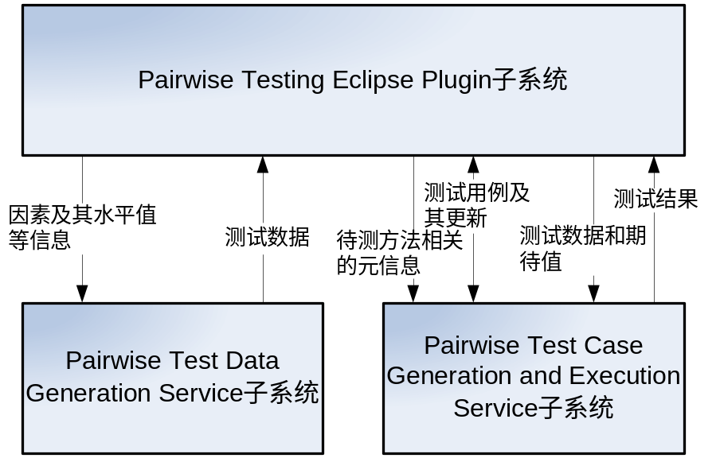
图3 总体功能的结构图
整个系统的通信回路由客户端Pairwise Testing Eclipse Plugin子系统建立。发布为Web Services的其余两个子系统Pairwise Test Data Generation Service和Pairwise Test Case Generation and Execution Service负责处理各类领域逻辑。

流程图
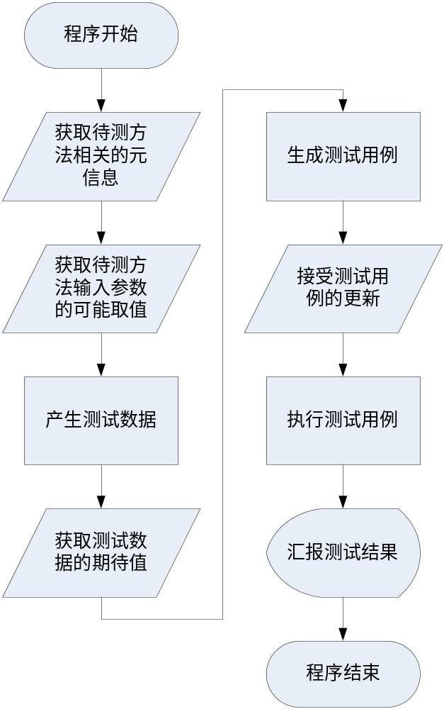
图4 总体功能的流程图
其中“待测方法相关的元信息”包括待测方法的输入参数类型及名称、返回值类型、所在的类、依赖的类和包、模拟对象的调用序列等各类元信息，这些元信息对于形成可运行的测试用例是至关重要的。“接受测试用例的更新”是允许用户对自动产生的测试用例做必要的修改和进一步的完善，对于一些复杂的测试场景，用户的介入是必需的。

对象图
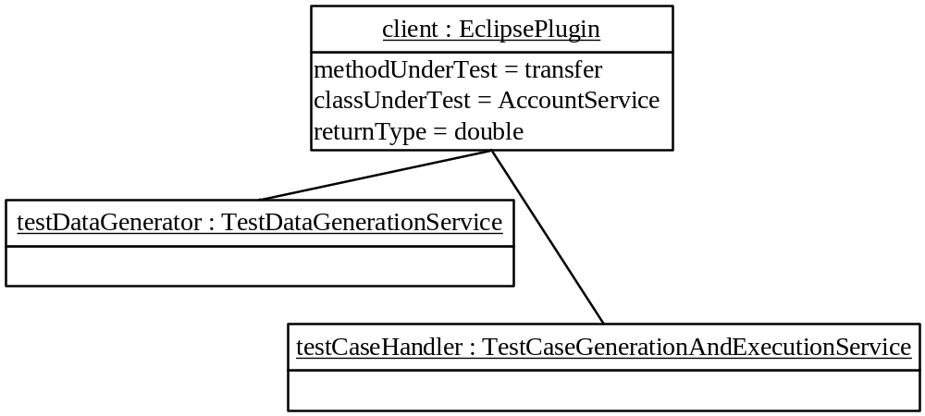
图5 总体功能的对象图
其中client对象代表了客户端Pairwise Testing Eclipse Plugin子系统，其属性包括当前待测方法相关的各种元信息，图中只显示了主要的部分。其它两个服务的实例是无状态的。

子系统功能/对象结构

结构图
Pairwise Testing Eclipse Plugin子系统的结构图：
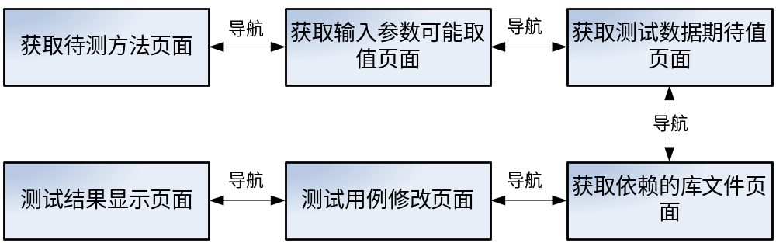
图6 Pairwise Testing Eclipse Plugin子系统的结构图
各页面处于同一层次，通过导航功能在不同页面之间切换。
Pairwise Test Data Generation Service子系统的结构图：
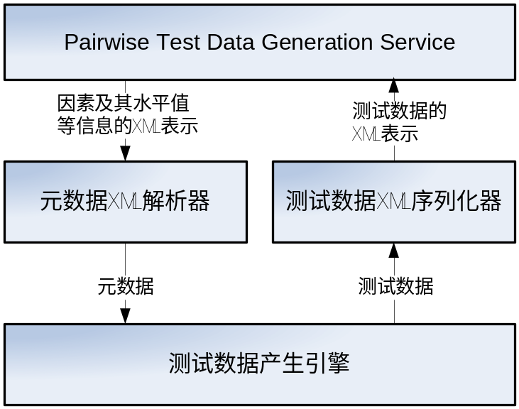
图7 Pairwise Test Data Generation Service子系统的结构图
其中元数据主要包括因素及其水平值信息，也可包括因素取值组合的强度与约束信息。
Pairwise Test Case Generation and Execution Service子系统的结构图：
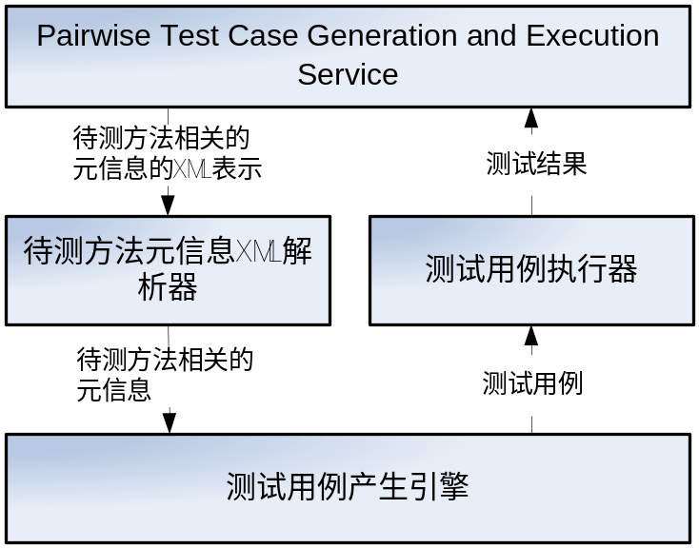
图8 Pairwise Test Case Generation and Execution Service子系统的结构图

流程图
Pairwise Testing Eclipse Plugin子系统的流程图：
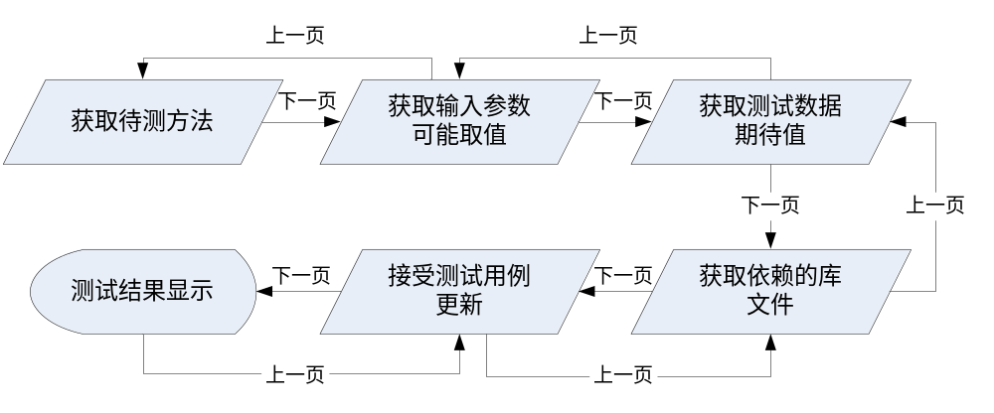
图9 Pairwise Testing Eclipse Plugin子系统的流程图
导航功能的介入使处理的流程不是一个线性的过程，方便用户重新进行局部的处理过程。
Pairwise Test Data Generation Service子系统的流程图：
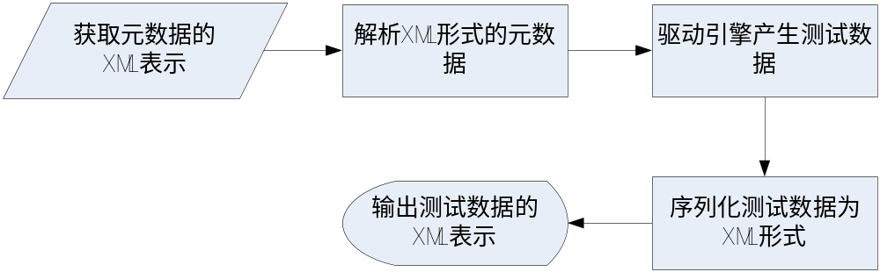
图10 Pairwise Test Data Generation Service子系统的流程图
Pairwise Test Case Generation and Execution Service子系统的流程图：
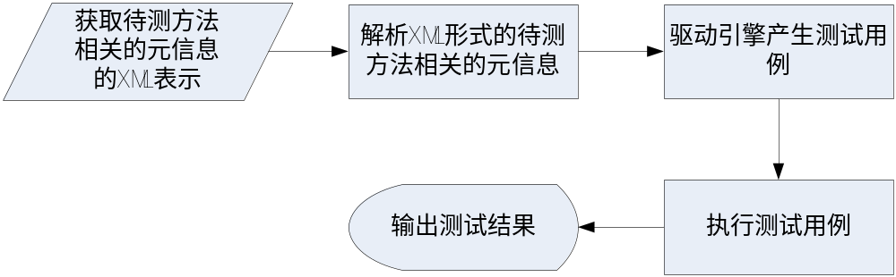
图11 Pairwise Test Case Generation and Execution Service子系统的流程图

对象图
Pairwise Testing Eclipse Plugin子系统的对象图：
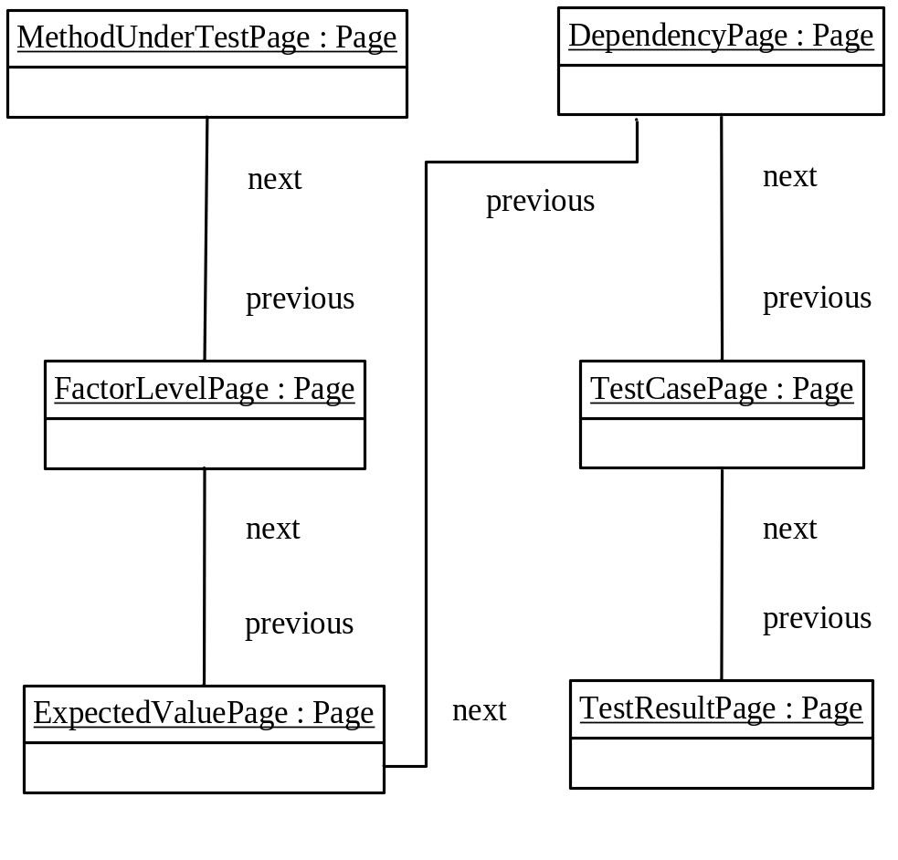
图12 Pairwise Testing Eclipse Plugin子系统的对象图
各页面对象通过next和previous访问其相邻页面。首页对象的previous引用为空，末页对象的next引用为空。
Pairwise Test Data Generation Service子系统的对象图：
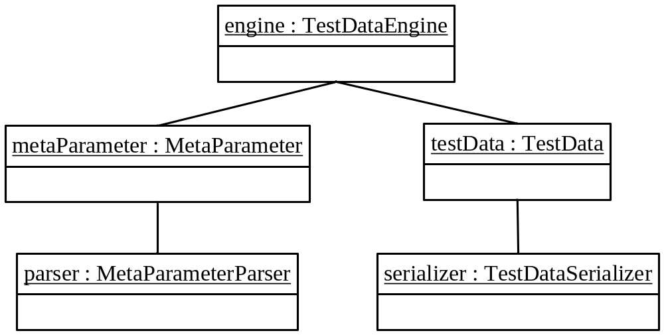
图13 Pairwise Test Data Generation Service子系统的对象图
metaParameter对象持有因素及其水平值等信息，供TestDataEngine使用。
Pairwise Test Case Generation and Execution Service子系统的对象图：
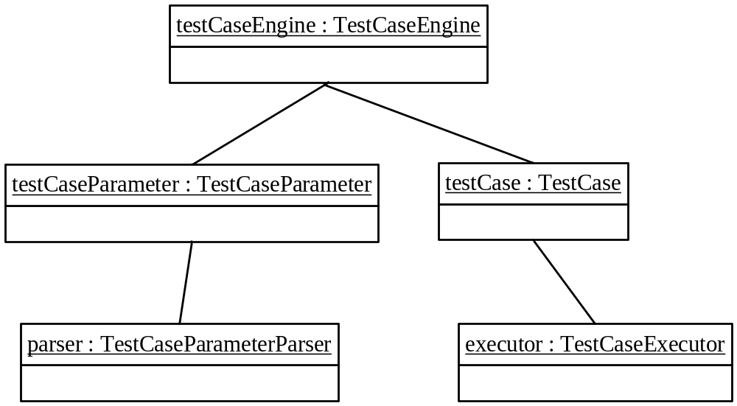
图14 Pairwise Test Case Generation and Execution Service子系统的对象图
其中testCaseParameter对象包含待测方法相关的元信息，这些元信息对于构成完整的测试用例是很重要的。

对象或功能的描述

FUN_001测试数据的生成
输入：包括因素及其水平值在内的各种元信息
过程：基于Pairwise Testing技术产生测试数据
输出：各因素取值的组合
候选可重用软件：Jenny，PICT，TVG
验收准则：
数据字典：

性能

数据精度
无。

时间特性
Plugin的首页面启动时间需要控制在1秒之内。
测试数据产生引擎产生测试数据的响应时间需要控制在3秒之内。
测试用例产生引擎产生测试用例的响应时间需要控制在2秒之内。
分析和收集待测方法所在类所依赖的类文件的耗时需要控制在5秒之内。

运行环境
Windows XP SP2及以上版本。
JDK 6.0及以上版本。
Eclipse 3.3及以上版本。
Tomcat 5.0及以上版本。

操作方式

外部接口

人机界面
Pairwise Testing Eclipse Plugin客户端提供待测试方法相关的各种元信息，与用户交互以获取测试方法输入参数的可能取值及对应于特定测试数据的期待值，并接受用户对测试用例的更新操作。

外部硬件接口
无。

外部软件接口
Pairwise Test Data Generation Service子系统接受XML形式的关于因素及其水平值的元信息，为提供XML形式的基于Pairwise Testing技术的测试数据。
Pairwise Test Case Generation and Execution Service子系统接受XML形式的待测方法相关的各种元信息、测试数据和期待值等构成完整测试用例所必需的信息，返回HTML形式的测试结果给Pairwise Testing Eclipse Plugin客户端。

通信接口
Pairwise Testing Eclipse Plugin客户端与Pairwise Test Data Generation Service子系统或Pairwise Test Case Generation and Execution Service子系统通过SOAP消息进行通信。

数据

处理量

数据量

操作

常规操作

特殊操作

初始化操作

恢复操作

其他性能

可使用性

可维护性

可移植性
系统能够运行于支持JVM的操作系统平台上。

可靠性

安全性
无。

故障处理

软件详细设计说明书

Pairwise Test Data Generation Service子系统体系结构

程序划分
Pairwise Test Data Generation Service子系统可划分为CoreDomain包，Engine包、MetaParameterParser包、TestCasesGenerator包和Service包。其中TestCasesGenerator包产生的测试用例并没有包含测试步骤与期待值等信息，需要用户进行再加工。

模块定义
CoreDomain包中包含了核心的领域类及承担关键职责的接口的定义。Engine包中包含了具体的测试数据产生引擎的实现。MetaParameterParser包中包含了具体的元数据解析与序列化相关的实现。TestCasesGenerator包中包含了测试数据各种展示形式的具体实现。Service包中包含了使用该子系统的Web Service的定义与实现。

程序层次结构关系
下图是各包的层次结构图：
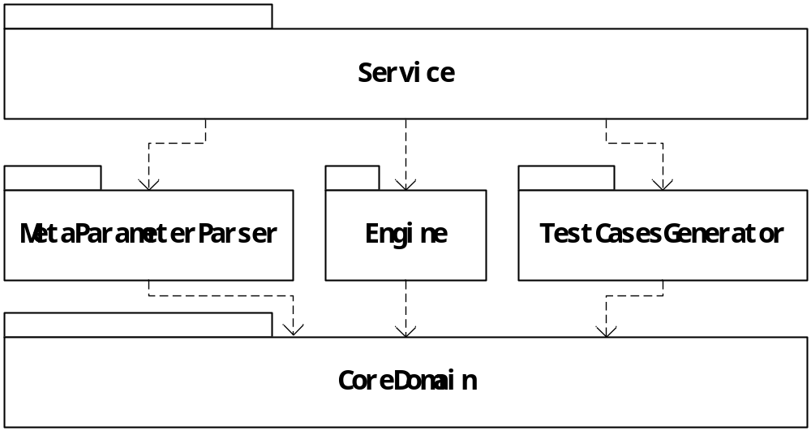
图15 Pairwise Test Data Generation Service子系统的包层次结构图
Service包依赖于MetaParameterParser包、Engine包和TestCasesGenerator包。MetaParameterParser包、Engine包和TestCasesGenerator包各自都依赖于CoreDomain包。

类设计
下面对Pairwise Test Data Generation Service子系统的各包中所包含的类进行具体说明。

CoreDomain包
Factor类封装了因素及其水平值信息，其主要接口定义如下：
Constructs a factor with the specified name.
public Factor(String name);
Returns the factor's name.
public String getName();
Sets the factor's name.
public void setName(String name);
Adds a new level to the factor.
public void addLevel(String level);
Returns the level at the specified position in the level list.
public String getLevel(int index);
Returns the number of levels.
public int getNumOfLevels();
Returns an array containing all of the levels in the level list.
public String[] getLevels();

MetaParameter类封装了用于Pairwise Testing的各种元数据，包括因素及其水平值、强度等信息。与Factor类是一对多的关系，对应的静态模型如下：
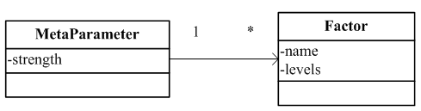
图16 PairwiseMetaParameter类与Factor类的静态模型
MetaParameter类的主要接口如下：
Constructs a meta parameter with the specified strength.
public MetaParameter(int strength);
Sets meta parameter's strength.
public void setStrength(int strength);
Returns the meta parameter's strength.
public int getStrength();
Adds a new factor to the meta parameter.
public void addFactor(Factor factor);
Returns the factor with the specified factor's name.
public Factor getFactor(String factorName);
Returns an array containing all the factors.
public Factor[] getFactors();
Returns an array containing all the factors' names.
public String[] getFactorNames();
Returns the number of factors.
public int getNumOfFactors();
Returns the max number of levels within all the factors.
public int getMaxNumOfLevels();

IMetaParameterProvider接口承担了MetaParameter提供者的职责，其声明如下：
Returns a meta parameter provided by the provider
MetaParameter get() throws MetaParameterException;
MetaParameterException类封装了产生MetaParameter对象时发生的异常。

Engine抽象类抽象了产生测试数据的引擎的实现策略，它会根据输入的元数据信息来产生出以二维的字符串数组表示的测试数据，其主要接口如下：
Generates the raw test data based on the meta parameter.
protected abstract String[][] generateRawTestData(MetaParameter mp) throws EngineException;
Generates the test data based on the meta parameter.
public String[][] generateTestData(MetaParameter mp) throws EngineException;
其中EngineException类封装了产生测试数据时发生的异常。
generateRawTestData抽象方法需要具体的Engine子类用特定的算法去实现。
generateTestData方法是个模板方法，方法体内会调用generateRawTestData方法产生原生的测试数据，并使用特定的转换器对原生的测试数据进行转换。

Engine类所用的转换器的职责是由ITestDataTransformer接口承担的，该接口声明如下：
Transforms the raw test data based on the meta parameter.
public String[][] transform(MetaParameter mp, String[][] rawTestData);

ITestCasesGenerator接口承担了测试用例生成的职责，抽象了包含测试数据的测试用例的输出形式，它会根据输出的元数据信息和测试数据来产生易于用户或计算机理解的字符串输出，其声明如下：
Generates the test cases (without expected result) based on the meta parameter and test data.
String generate(MetaParameter mp, String[][] testData);

有关IMetaParameterProvider、ITestDataTransformer、Engine和IITestCasesGenerator的动态模型如下：
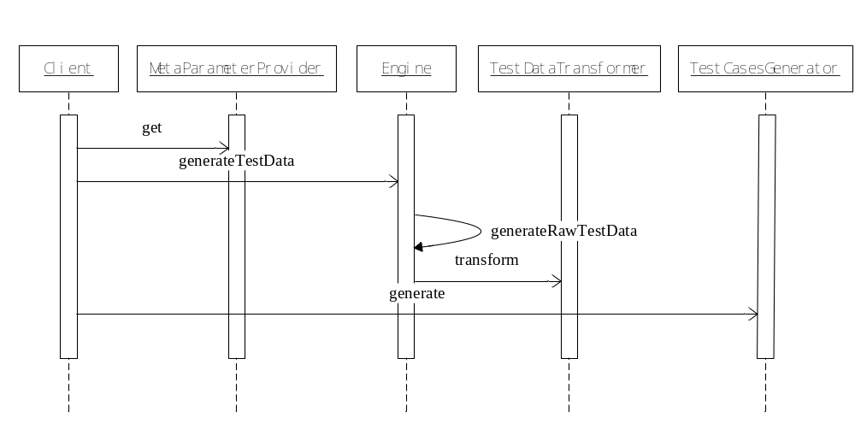
图17 测试用例产生的顺序图

MetaParameterParser包
该包中包含了IMetaParameterProvider接口的具体实现类，分别是：
- XMLMetaParameterProvider
- TextMetaParameterProvider
- WordMetaParameterProvider
- ExcelMetaParameterProvider
XMLMetaParameterProvider提供了从XML数据构造MetaParameter的方式，其主要接口如下：
Constructs a meta parameter provider with the specified XML data and the related schema file path.
public XMLMetaParameterProvider(String xmlData, String schemaPath);
TextMetaParameterProvider、WordMetaParameterProvider和ExcelMetaParameterProvider分别提供了从普通文本文件、Word文件、Excel文件构造MetaParameter的方式，它们的公共职责由FileMetaParameterProvider抽象类承担，其接口如下：
Constructs a meta parameter provider with the specified file that contains the meta parameter.
public FileMetaParameterProvider(String filePath);
Extracts factor and its levels from one line.
protected void extractFactorLevels(MetaParameter mp, String line);
为了方便FileMetaParameterProvider的具体实现类的构造，将构造的职责由FileMetaParameterProviderFactory类来承担，其接口如下：
Returns a meta parameter provider based on the suffix of the file path if the related meta parameter is available, otherwise returns null.
public FileMetaParameterProvider create(String filePath);

MetaParameterProvider相关的静态模型如下：
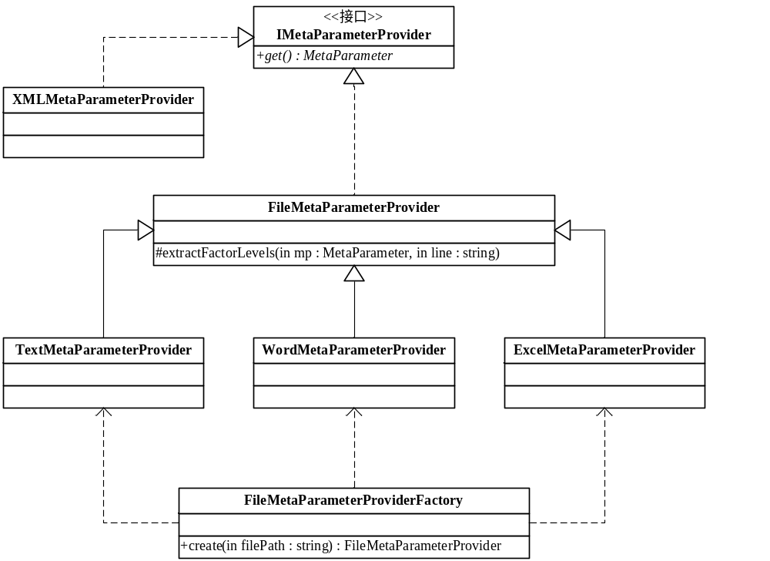
图18 MetaParameterProvider相关的静态模型
此外，为了在网络中传递MetaParameter，需要将MetaParameter序列化为XML字符串，该职责是由MetaParameterXMLSerializer类来承担的，其主要接口如下：
Returns the XML data of the specified meta parameter.
public String serialize(MetaParameter mp);

TestCasesGenerator包
该包中包含了ITestCasesGenerator接口的具体实现类，分别是：
- XMLTestCasesGenerator
- TXTTestCasesGenerator
- ExcelTestCasesGenerator
XMLTestCasesGenerator提供了XML格式的测试用例的产生方式；
TXTTestCasesGenerator提供了Tab分隔的文本格式的测试用例的产生方式；
ExcelTestCasesGenerator提供了与TXTTestCasesGenerator相同的测试用例的产生方式，并且提供了生成对应Excel文件的功能，其主要接口如下：
Constructs a generator with the specified Excel file path.
public ExcelTestCasesGenerator(String filePath);
Returns the file path where stores the test cases.
public String getFilePath();

TestCasesGenerator相关的静态模型如下：
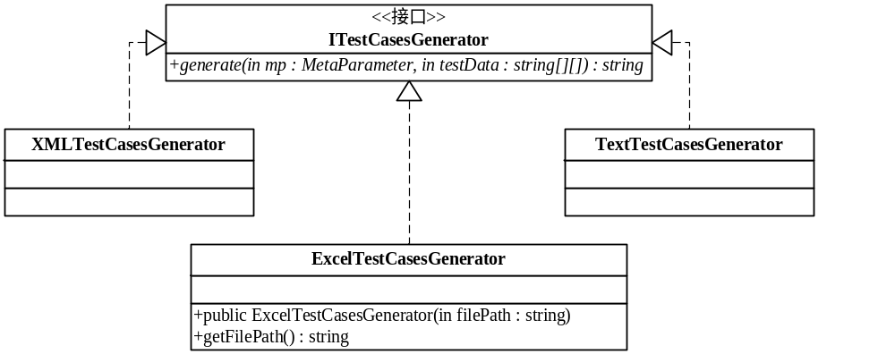
图19 TestCasesGenerator相关的静态模型

Engine包
该包下包含了抽象类Engine的各具体实现类，分别是：
- AMEngine
- JennyEngine
- PICTEngine
- TVGEngine
AMEngine提供了基于正交表的代数方法来产生测试数据的方式；
JennyEngine与PICTEngne分别提供了封装Jenny和PICT两个工具来产生测试数据的方式；
TVGEngine提供了对开源软件TVG进行代码改写并对其封装来产生测试数据的方式；

各引擎所使用的测试数据转换器分别是：
- OATestDataTransformer，用于AMEngine
- JennyTestDataTransformer ，用于JennyEngine
- NullTestDataTransformer，用于PICTEngine和TVGEngine
OATestDataTransformer会将AMEngine内部产生的正交表所代表的水平值索引映射为各因素的具体取值，如果遇到索引位越界时，则循环使用合法的水平值来代替。示意图如下，带问号的元素是水平值索引越界的情况，其所在列对应的因素的水平数为2，即有两个可能取值。
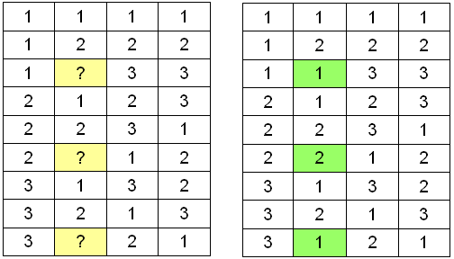
图20 水平值索引位越界的处理
JennyTestDataTransformer会将Jenny工具产生的因素取值的索引位的组合映射为各因素的具体取值。比如“1a 2c 3a”将映射为第一个因素的第一个取值，第二个因素的第三个取值，第三个因素的第一个取值。
NullTestDataTransformer是Null Object模式的应用，它不对输入的原始测试数据做任何改动，因为原始的测试数据已经包含了因素的具体取值。

TestDataTransformer相关的静态模型如下：
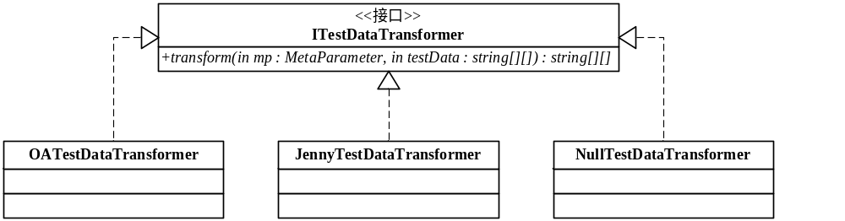
图21 TestDataTransformer相关的静态模型

AMEngine是实现的难点，需要进一步细化的设计。背后所基于的数学基础可参见杨子胥. 的《正交表的构造》一书。
AMEngine自身并不产生正交表，而是委托给OAProvider类来完成。OAProvider的主要接口如下：
Constructs an OA provider with the specified number of levels.
public OAProvider(int t);
Returns the OA based on the specified number of factors.
public abstract int[][] get(int m);
基于正交表生成的不同的数学方法，OAProvider类有两个子类，分别是H_2s_OAProvider和OLS_OAProvider。
H_2s_OAProvider类封装了基于哈阵的直积来构造二水平正交表的计算机实现，其产生的正交表所对应的解不全是最优的。
OLS_OAProvider类是基于正交拉丁方完全组来构造正交表的，其有两个子类，OLS_t2_OAProvider和OLS_tu_OAProvider。OLS_t2_OAProvider封装了L_{t}2(t^{m})型正交表（t为素数或素数幂）的计算机实现，其产生的正交表所对应的解是最优的；OLS_tu_OAProvider是为了解决因素数大于水平数加1情况时引入的一种解决方案，其产生的正交表所对应的解不是最优的。
OLS_OAProvider委托OLS_Provider类来产生正交拉丁方完全组，该接口的声明如下：
Returns the generated OLS based on Finite Field.
List<int[][]> generate_OLS(int t, int n);
OLS_Provider接口有两个实现类，Rp_OLS_Provider和Poly_OLS_Provider。OLS_OAProvider会根据水平数为素数还是素数的方幂，决定使用基于以素数为模的剩余类域的Rp_OLS_Provider还是基于以不可约多项式为模的剩余类域的Poly_OLS_Provider。
为了保持AMEngine的简单性，将构造OAProvider类的具体子类的职责委托给IOAProviderFactory接口，其声明如下：
Creates OA provider based on the specified number of levels and the specified number of factors.
OAProvider create(int t, int m) throws EngineException;
当输入的水平数或因素数信息违反前置条件时会抛出EngineException异常。
根据不同的处理需求，IOAProviderFactory接口有两个不同的实现，CascadeOAProviderFactory和SelfRuleOAProviderFactory。
CascadeOAProviderFactory会级联询问H_2s_OAProvider、OLS_t2_OAProvider和OLS_tu_OAProvider能否处理给定输入信息，如果能处理则返回其生成的正交表，如果都不能则抛出EngineException异常。
SelfRuleOAProviderFactory只使用OLS_t2_OAProvider来产生正交表，当不能直接处理特定的水平数和因素数时，选择水平数比输入的大一些的正交表，这样就能处理任何合法的输入。比如，当输入的水平数t=3，因素数m=5，没有直接对应的L_{t}2(t^{m})型正交表，则此时可以选择临近的稍大一些的水平数t=4，因素数m=5的L_{t}2(t^{m})型正交表来处理。

AMEngine相关的静态模型如下：
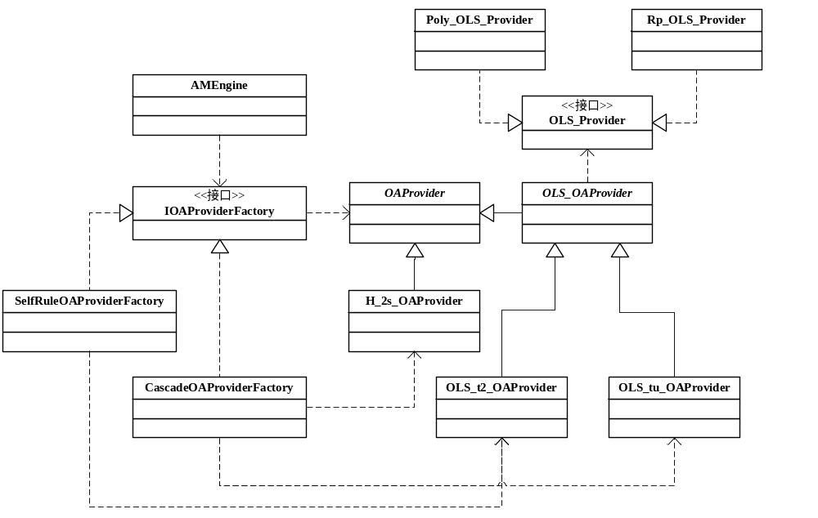
图22 AMEngine相关的静态模型
AMEngine相关的静态模型如下图所示，这里以水平数t=3，因素数t=4的情况为例，并选用SelfRuleOAProviderFactory作为IOAProviderFactory的实现体。
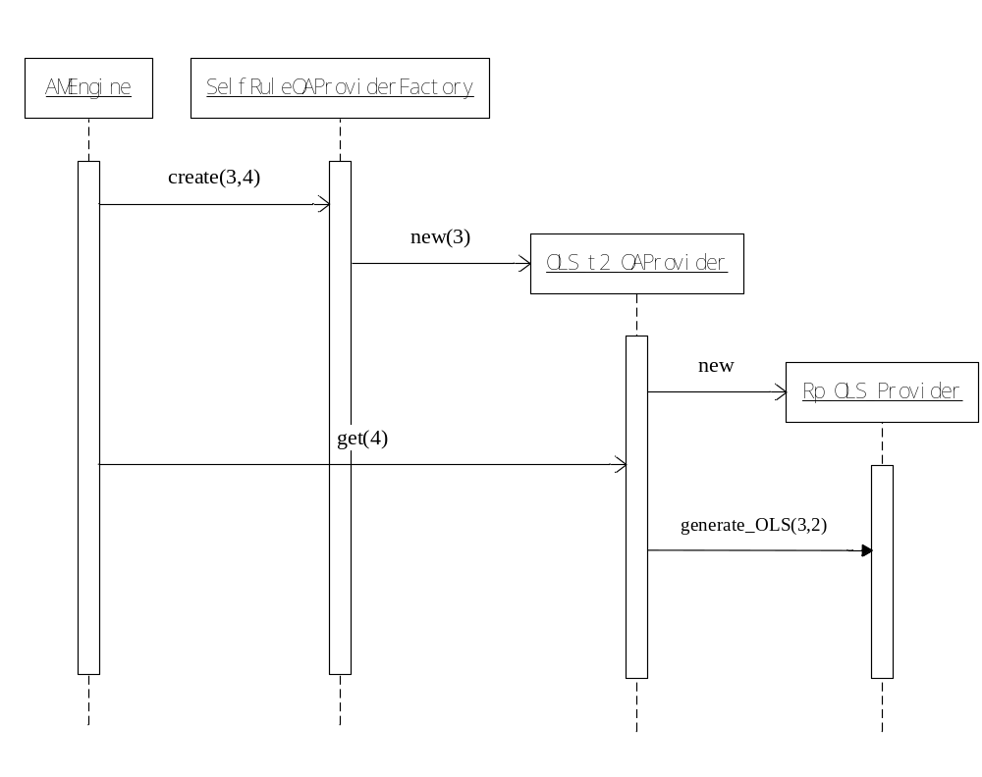
图23 AMEngine相关的动态模型
<TODO：JennyEngine的设计>

Service包
<TODO：Service包>

算法设计
<TODO：算法设计>

Pairwise Test Case Generation and Execution Service子系统体系结构

程序划分
Pairwise Test Case Generation and Execution Service子系统可划分为TestCaseTemplate包、TestCaseTemplateEngine包、WorkFlow包和Service包。

模块定义
TestCaseTemplate包中包含了测试用例模板所需的各种元信息的获取和承载相关的类。TestCaseTemplateEngine包中包含了用于生成基于TestNG测试框架的测试用例相关的类。WorkFlow包中包含了装载和驱动测试用例等测试执行相关的类。Service包中包含了使用该子系统的Web Service的定义与实现。

程序层次结构关系
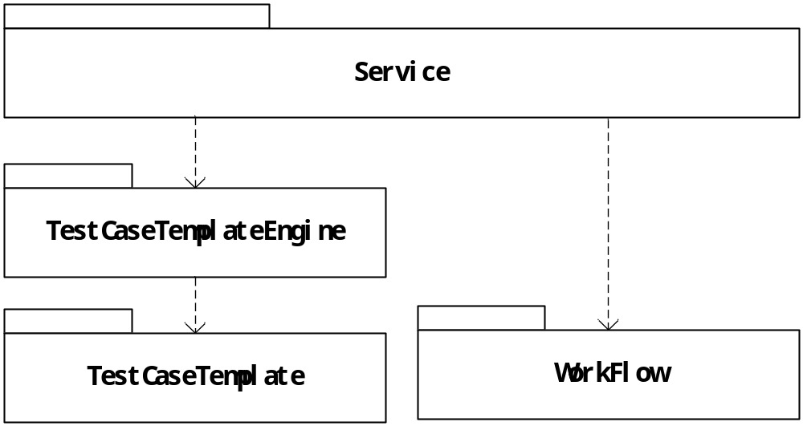
图24 Pairwise Test Case Generation and Execution Service子系统的包层次结构图
Service包依赖于TestCaseTemplateEngine包和WorkFlow包，TestCaseTemplateEngine包依赖于TestCaseTemplate包。

类设计
下面对Pairwise Test Case Generation and Execution Service子系统的各包中所包含的类进行具体说明。

TestCaseTemplate包
Parameter抽象类抽象了输入参数的共性，包含名称、类型等信息。其有两个子类，SimpleParameter与ComplexParameter。前者代表简单类型的参数，比如int、String、枚举等，只需要一个赋值就能设定该参数的具体取值；后者代表复杂类型的参数，比如Account类型，包含name、balance等属性，需要分别对每一个属性都设定一个具体的取值才能决定整个参数的具体取值。
返回值的类型也是Parameter类，只是其名称固定为“return type”。
Parameter类的主要接口如下：
Constructs a parameter with the specified type and name.
public Parameter(String type, String name);
Returns the type of the parameter.
public String getType();
Sets the type of the parameter.
public void setType(String type);
Returns the name of the parameter.
public String getName();
Sets the name of the parameter.
public void setName(String name);
Returns true if it is a complex parameter.
public abstract boolean isComplex();
Returns true if it is Interface or Abstract Class type.
public abstract boolean isAbstract();

ComplexParameter类中新增加的接口如下：
Add a child parameter to the complex parameter.
public void add(Parameter child);
Returns an array of the complex parameter's children.
public Parameter[] getChildren();

为了方便在Parameter对象上增加新的操作，应用访问者模式，使其接受一个ParameterVisitor来承担新操作的职责。该接口声明如下：
Visits the specified simple parameter.
public void visit(SimpleParameter p);
Visits the specified complex parameter.
public void visit(ComplexParameter p);
Performs after visiting the specified simple parameter.
public void endVisit(SimpleParameter p);
Performs after visiting the specified complex parameter.
public void endVisit(ComplexParameter p);
为了便于该接口的实现，DefaultParameterVisitor类给出了该接口的空实现，派生DefaultParameterVisitor类后直接覆盖想改变语义的访问方法便可。
Parameter类中所新增的方法申明如下：
Accepts a specified parameter visitor to visit the parameter and its children if it has.
public abstract void accept(IParameterVisitor pv);
SimpleParameter类和ComplexParameter类会按照自身的逻辑实现对应的深度优先的遍历算法。
Parameter类相关的静态模型如下：
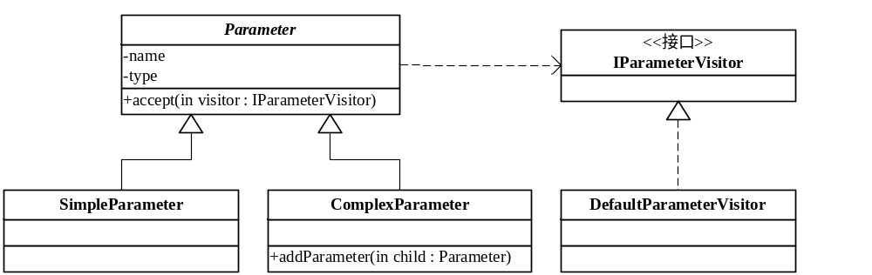
图25 Parameter类相关的静态模型

MethodUnderTest类对待测方法的元信息进行了封装，包括待测方法的名称、输入参数，返回值等信息。该类的主要接口如下：
Constructs an empty method under test.
public MethodUnderTest();
Returns the method name.
public String getName();
Sets the method name.
public void setName(String name);
Add an input parameter to the method.
public void add(Parameter p);
Returns an array of the method's input parameters.
public Parameter[] getParameters();
Returns the method's return value parameter.
public Parameter getReturnValueParameter();
Sets the method's return value parameter.
public void setReturnValueRarameter(Parameter returnValueParameter);
Returns the method's return type.
public String getReturnType();
Accepts a specified parameter visitor to visit the method's input parameters.
public void accept(IParameterVisitor pv);

TestCaseTemplateParameter类封装了生成TestNG测试用例所需的各类元信息，包括待测类所在包名、待测类名、待测类是否是单例类、待测方法是否是静态方法、待测方法返回值的容忍误差值、待模拟的接口或抽象类的JMock执行序列等信息。其与MethodUnderTest类是一对一的关系，对应的静态模型如下：
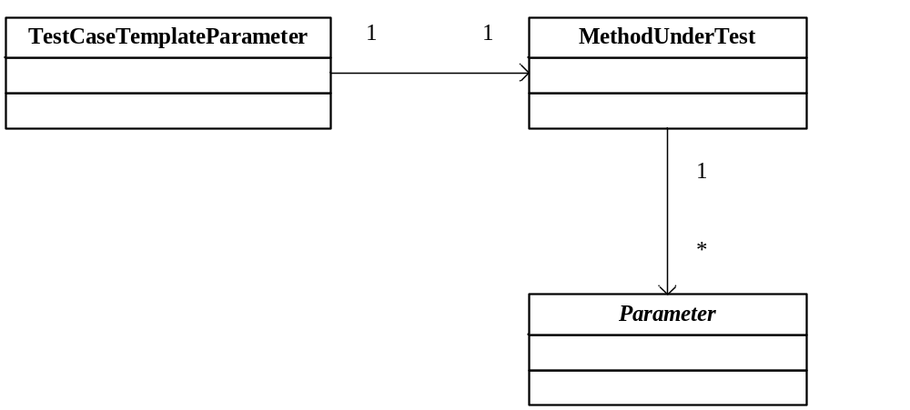
图26 TestCaseTemplateParameter相关的静态模型
TestCaseTemplateParameter类的主要接口如下：
Constructs a empty test case template parameter.
public TestCaseTemplateParameter();
Returns the method under test object.
public MethodUnderTest getMethodUnderTest();
Returns the XML data of the method under test object.
public String getMethodUnderTestXmlData();
Sets the method under test object.
public void setMethodUnderTest(MethodUnderTest methodUnderTest);
Sets the package name.
public void setPackageName(String packageName);
Return the package name.
public String getPackageName();
Returns the string representation of the class under test.
public String getClassUnderTest();
Sets the string representation of class under test.
public void setClassUnderTest(String classUnderTest);
Sets true if the method under test is a static method.
public void setStaticMethod(boolean isStaticMethod);
Returns true if the method under test is a static method.
public boolean isStaticMethod();
Returns an array of the method under test's parameters.
public Parameter[] getMethodParameters();
Adds a new constructor argument.
public void addConstructorArgument(String type, String value);
Returns an array of the constructor arguments.
public Argument[] getConstructorArguments();
Returns true if the class under test has constructor arguments.
public boolean hasConstructorArguments();
Returns the return type of the method under test.
public String getReturnType();
Returns the singleton method name of the class under test.
public String getSingletonMethod();
Sets the singleton method name of the class under test.
public void setSingletonMethod(String singletonMethod);
Returns true if the class under test has singleton method.
public boolean isSingleton();
Sets the check state method of the class under test.
public void setCheckStateMethod(String checkStateMethod);
Returns true if the class under test has check state method.
public boolean hasCheckStateMethod();
Returns the check state method of the class under test.
public String getCheckStateMethod();
Sets the delta for the return value of method under test.
public void setDelta(double delta);
Returns true if the return value of method under test has delta.
public boolean hasDelta();
Returns the delta of the return value of method under test.
public double getDelta();
Adds a new import statement.
public void addImport(String importName);
Returns an array of the import statements.
public String[] getImports();
Returns true if the class under test has import statements.
public boolean hasImports();
Adds a new class to mock instance name.
public void addClassToMockInstanceName(String className,
String instanceName);
Returns the entry set of the class to mock instance names.
public Set<Map.Entry<String, String>> getClassToMockInstanceNameEntrySet();
Returns true if the class under test has classes to mock.
public boolean hasClassesToMock();
Adds a new JMock invocation sequence with the specified class name and invocations.
public void addJMockInvocationSequence(String className,
String[] invocations);
Returns the JMock invocation sequence with the specified class name.
public List<String> getJMockInvocationSequence(String className);
Constructs and returns a test case template parameter with the specified XML data.
public static TestCaseTemplateParameter fromXML(String xmlData);
Returns the XML representation of the test case template parameter.
public String toXML();

TestCaseTemplateParameter类将MethodUnderTest类转换成XML数据的职责委托给了IMethodUnderTestXMLHelper接口。该接口的声明如下：
Returns the XML representation of the specified method under test.
String toXML(MethodUnderTest m);
Returns a method under test with the specified XML data
MethodUnderTest fromXML(String xml);
Returns the instances of the method under test's parameters and return value.
Object[] assign(String methodUnderTestXmlData, String[] values);
IMethodUnderTestXMLHelper接口有一个基于XStream框架的具体实现类XStreamMethodUnderTestXMLHelper。

获取待模拟的接口或抽象类的JMock执行序列是实现过程中的难点，需要进行进一步的详细设计。
InvocationCount枚举类封装了可能的方法调用的次数分类，即一次、至少一次、允许（0到多次），忽略（0到多次）。“允许”表示一般期望发生该调用，而“忽略”表示一般不期望发生该调用。比如一下代码：
manager.beginTransaction(); → (1)
try {
double newBalance = manager.withdraw(accountId, amount);
manager.commit(); → (2)
} catch (Exception e) {
manager.rollback(); → (3)
} finally {
manager.releaseConnection(); → (4)
}
调用（1）与（4）发生一次；调用（2）是“允许”，即期望发生；调用（3）是“忽略”，即期望不发生。
该枚举类的主要接口如下：
1 time.
ONCE(1)
1..* times.
ATLEAST_ONCE(2)
0..* times and hope that the method invocation should run.
ALLOWING(3)
0..* times and hope that the method invocation should not run.
IGNORING(4)
Constructs a invocation count with the specified level. The level indicates the strictness of invocation. The smaller the level is, the stricter the invocation is.
private InvocationCount(int level);
Returns true if the invocation level is looser than another.
public boolean looserThan(InvocationCount other) ;
Returns a mixed invocation count with another invocation count.
public InvocationCount plus(InvocationCount other);

Invocation类封装了方法调用的相关信息，如调用的内容、是否有返回值，调用的次数等。其主要接口如下：
Constructs a method invocation with the specified invocation related information.
public Invocation(String content, boolean hasReturnValue,
InvocationCount count);
Returns the string representation of the invocation content.
public String getContent();
Returns true if the method invocation has return value.
public boolean hasReturnValue();
Sets true if the method invocation has return value, otherwise false.
public void hasReturnValue(boolean hasReturnValue);
Sets the content of the method invocation.
public void setContent(String content);
Returns the invocation count of the method invocation.
public InvocationCount getCount();
Sets the invocation count of the method invocation
public void setCount(InvocationCount count);

InvocationSequenceFinder抽象类承担了寻找待测方法中针对特定接口或抽象类的调用序列的职责，其主要接口如下：
Returns an array of the method invocations with the specified field class name.
public abstract Invocation[] getInvocations(String fieldClassName);
Returns the field name with the specified field class name.
public String getFieldName(String fieldClassName);
Sets the scope to find method invocations by specified method signature.
public void setScopeByMethodSignature(String returnTypeName,
String methodName, Parameter... parameters);
Returns the JMock method invocations with the specified field class name.
public String[] getJMockInvocations(String fieldClassName);
根据getInvocations抽象方法具体的实现策略的不同，InvocationSequenceFinder抽象类有两个子类，RegexInvocationSequenceFinder类与ASTInvocationSequenceFinder类。前者主要基于正则表达式分析源代码来实现；后者主要基于抽象语法树分析源代码来实现。
InvocationSequenceFinder抽象类将寻找待模拟的字段名字的职责委托给IFieldNameFinder接口，该接口的声明如下：
Returns the field name with the specified field class name.
public String getFieldName(String fieldClassName);
基于不同的实现策略，IFieldNameFinder有两个实现类，基于正则表达式的RegexFieldNameFinder类与基于抽象语法树的ASTFieldNameFinder类。

InvocationSequenceFinder类相关的静态模型如下：
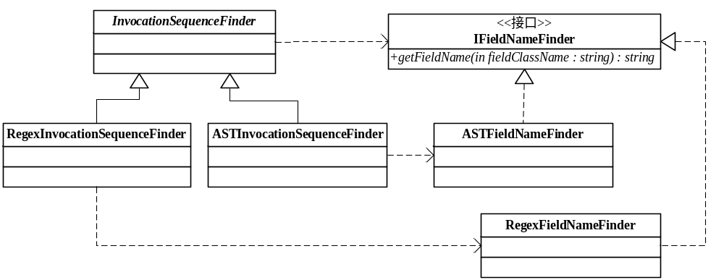
图27 InvocationSequenceFinder相关的静态模型

TestCaseTemplateEngine包
TestCaseTemplateEngine类承担了基于StringTemplate、JMock和TestNG来产生测试用例的职责。其主要的接口如下：
Constructs a test case template engine.
public TestCaseTemplateEngine();
Generates and returns the TestNG test cases.
public String generateTestNGTestCase()
throws TestCaseTemplateEngineException;
Sets the XML data of the test case template parameter.
public void setTestCaseTemplateParameterXmlData(String xmlData);
Sets the XML data of Pairwise test cases.
public void setPairwiseTestCasesXmlData(String xmlData);
Sets the StringTemplate's template dir.
public void setTemplateDir(String templateDir);
当TestCaseTemplateEngine在产生TestNG测试用例的过程中遇到无法处理的问题时会抛出TestCaseTemplateEngineException异常。

Service包
<TODO：Service包>

WorkFlow包
<TODO：WorkFlow包>

算法设计
<TODO：算法设计>

Pairwise Testing Eclipse Plugin子系统
<TODO：Pairwise Testing Eclipse Plugin子系统>

程序划分

模块定义

程序层次结构关系

类设计

算法设计

